



**+ info e inscripciones:**

**CORRE EL SÁBADO O EL DOMINGO**

**CORRE ¡¡A TU RITMO!!**

**CORRE… A APUNTARTE**

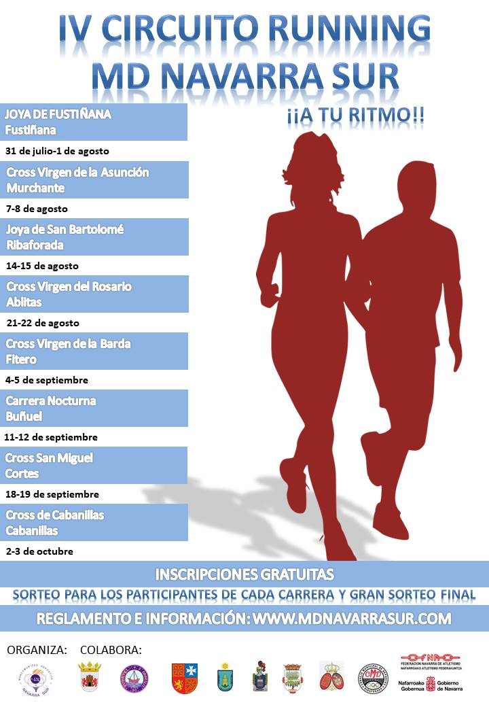

El Cross Virgen de la Barda forma parte del IV CIRCUITO RUNNING MD NAVARRA SUR.

Todas las personas que se inscriban y lo completen siguiendo el reglamento del mismo, entrarán en el sorteo de una cesta de productos de la tierra, patrocinada por el Ayuntamiento de Fitero.

Más información e inscripciones en **www.mdnavarrasur.com**, por email a **mander@mdnavarrasur.com** o leyendo el código QR de este cartel.

**CROSS VIRGEN DE LA BARDA 4 y 5 de septiembre de 2021**